**PERANCANGAN SISTEM INFORMASI SURAT MENYURAT BERBASIS WEB**

**(STUDI KASUS : DMPTPSP KABUPATEN MUARO JAMBI )**

**[ARTIKEL 2181-1_Akademika]**

***Abstract*** *Information systems are one of the most important needs of society in the current era of globalization. One important aspect that is needed especially in the field of education is school. The implementation of information systems in schools can also help schools produce accurate, timely and relevant information. At the DPMPTSP Office of Muaro Jambi Regency, there is an activity called archiving. In this archive management activity, the DPMPTSP Office of Muaro Jambi Regency still uses a manual system in registering students which results in the performance of the school being less effective. The implementation of the street vendor system aims to build a system that can facilitate the management archive at DPMPTSP Office of Muaro Jambi Regency. This research was conducted using a responsive Web. By using the PHP programming language and MySQL database where the authors carry out system development with design, UML (Unified Modeling Language), which can provide users with visual or image modeling languages of various types of programming and general engineering processes. Brings together the best information available in modeling, table design, and interface design. This system displays class data, department data, year data, supervisor data, supervisor data, student guardian data, student data, and printable reports with the aim of providing fast and easy information in archiving.*

***Keywords****: Information Systems, Archives, Goverment*

**1. PENDAHULUAN**

**1.1 Latar Belakang**

Perkembangan teknologi zaman sekarang sangat cepat, dengan pemanfaatan Teknologi Informasi akan meningkatkan produktifitas kerja dan peningkatan mutu kualitas saat bekerja. Keberadaan internet menjadi sarana untuk mendapatkan dan menyebarkan informasi dengan cepat dan efesien. Internet memberikan keuntungan untuk manusia baik itu dalam urusan individu maupun instansi seperti pendidikan, pemerintahan, dan komersial. Terbentuknya jaringan ini, sebuah organisasi dapat melakukan pertukaran informasi secara internal maupun eksternal dengan organisasi lain secara cepat dan mudah.

Dalam konteks organisasi, teknologi sistem informasi dapat meliputi berbagai teknologi, seperti *Website*, aplikasi *mobile*, *database*, sistem manajemen belajar, sistem informasi akademik, sistem informasi manajemen, dan sebagainya. Teknologi-teknologi ini dapat digunakan untuk menyediakan informasi yang akurat dan *real-time*, mengurangi beban kerja administrasi, meningkatkan transparansi, memfasilitasi komunikasi.

Teknologi sistem informasi juga dapat membantu meningkatkan kualitas,kuantitas pekerjaan dengan menyediakan sistem informasi berbasis Web ataupun aplikasi dengan simulasi dan visualisasi, pembelajaran adaptif, pengukuran dan pemantauan kinerja dan sebagainya. Dengan pemanfaatan teknologi sistem informasi, diharapkan pekerjaan tersebut dapat lebih efektif dan efisien dalam mencapai tujuan yang diinginkan.

DPMPTSP Kabupaten Muaro Jambi adalah salah Organisasi Pemerintah Daerah yang di Jl. Lintas Timur Perkantoran Bukit Cinto Kenang Bukit Baling. DPMPTSP Kabupaten Muaro Jambi adalah Organisasi Pemerintah Daerah yang fokus pada pengembangan investasi daerah dan pelayanan kepada masyarakat dalam pembuatan surat izin praktik, izin mendirikan bangunan dan lainya.

Informasi merupakan unsur utama, baik informasi untuk perorangan, badan usaha maupun instansi lainnya. Pada perkembangannya informasi sudah merambat ke era digital yaitu informasi yang dahulu masih diolah dengan cara konvensional sekarang telah dikelola dengan teknologi komputer, data data yang dulu hanya diolah dan disimpan dalam arsip berupa buku (Paper Base), kini sudah di olah dengan dan disimpan dalam bentuk file digital. Arsip merupakan salah satu produk pekerjaan kantor berupa surat, formulir dan laporan yang masuk maupun keluar.

Kegiatan atau pekerjaan kantor yang berhubungan dengan penyimpanan dan pengelolaan warkat, surat-surat dan dokumen-dokumen ini disebut pengarsipan. Pengarsipan memegang peranan penting bagi kelancaran jalannya proses organisasi, yaitu sebagai sumber informasi dan sebagai pusat ingatan bagi organisasi. Melihat Pentingnya arsip, peneliti yang menjalani kegiatan magang di Kantor DPMPTSP Kabupaten Muaro Jambi melihat cara kelola surat yang di Kantor DPMPTSP Kabupaten Muaro Jambi yang masih menggunakan cara manual menggunakan aplikasi Microsoft dalam bentuk file PDF maupun *Word* dan disimpan dalam rak lemari arsip sehingga jika ada surat yang mau dibutuhkan sulit dalam mencarinya karena arsip tidak tertata dengan rapi. Di samping itu tidak adanya kontrol yang baik sehingga membuat keadaan arsip tidak terjaga bahkan hilang. Sedangkan fungsi dari sebuah arsip adalah sebagai penyimpanan data dan document sebagai pusat ingatan kolektif sebagai penyedia data atau informasi bagi pengambilan keputusan sangat diperlukan untuk keberlangsungan sebuah intansi atau organisasi. Arsip juga berperan sebagai alat untuk mengamati perkembangan, memahami sejarah, serta memelihara integritas dan transparansi organisasi. Dengan demikian, pengelolaan arsip yang baik menjadi suatu aspek penting dalam menjaga jejak dan warisan organisasi serta mendukung pengambilan keputusan yang akurat dan berbasis data.

DPMPTSP Kabuaten Muaro Jambi merupakan salah satu pusat kegiatan pelayanan pasti memproduksi berbagai dokumen yang harus di pelihara dengan baik, agar dapat dimanfaatkan pegawai DPMPTSP Kabupaten Muaro Jambi kedepanya dan membutuhkan tata kelola arsip yang baik. Pengarsipan Surat-menyurat di Kantor DPMPTSP Kabupaten Muaro Jambi masih menggunakan cara manual yang dicatat menggunakan kertas dan aplikasi *Microsoft Exel*.

Berdasarkan latar belakang tersebut maka peneliti tertarik untuk melakukan penelitian yang berjudul: “Sistem Informasi Surat-Menyurat Di Kantor DPMPTSP Kabupaten Muaro Jambi Berbasis Web”

**1.2 Rumusan Masalah**

Adapun rumusan masalah dalam penelitian ini adalah: ”Bagaimana membangun Sistem Informasi Surat-menyurat di Kantor BPMPTSP Muaro Jambi”.

**1.3 Batasan Masalah**

Adapun batasan masalah dalam penelitian ini adalah:

1. Aplikasi ini hanya melakukan pengolahan data arsip surat-menyurat.
2. Aplikasi yang dibangun berbasis *Web*, bahasa pemograman, *HTML, CSS*, *PHP* dan menggunakan database *PHP Myadmin*.
3. Pengelolaan terbatas di Kantor DPMPTSP Kabupaten Muaro Jambi.

**1.4 Tujuan Penelitian**

Bersumber pada latarbelakang dan rumusan masalah diatas, yaitu untuk membangun Sistem Informasi Surat-menyurat di Kantor DPMPTSP Kabupaten Muaro Jambi.

**1.5 Manfaat Penelitian**

1. Membantu tata kelola pengarsipan surat-menyurat pada Kantor DPMPTSP Kabupaten Muaro Jambi: Dengan sistem informasi Sistem Informasi Surat-menyurat Berbasis Web , pengelola arsip dapat lebih mudah dan cepat mengelola data surat masuk dan surat keluar menjadi lebih *efesien*. Hal ini dapat membantu menghemat waktu dan sumber daya yang digunakan dalam pengarsipan.
2. Membantu meminimalisir kerusakan dan kehilangan data pada arsip di Kantor DPMPTSP Kabupaten Muaro Jambi: Dengan sistem informasi Sistem Informasi Surat-menyurat Berbasis Web , staff dapat lebih mudah dan cepat mencari arsip yang diperlukan tanpa perlu mencari berkas aslinya yang memerlukan banyak waktu serta penyimpanan arsip yang mudah dengan dibantu sistem informasi ini.
3. Membantu dalam pengembangan dan implementasi sistem pengarsipan surat-menyurat kantor dan inventaris yang efektif di Kantor DPMPTSP Kabupaten Muaro Jambi: Dengan sistem informasi Sistem Informasi Surat-menyurat Berbasis Web , pelaporan data arsip dapat lebih akurat, terstruktur, dan mudah dijangkau. Hal ini dapat membantu pihak-pihak yang membutuhkan informasi terkait dapat mengambil keputusan dengan lebih baik.
4. Meningkatkan transparansi dalam pengarsipan surat: Dengan sistem informasi Sistem Informasi Surat-menyurat Berbasis Web , staff dan pejabat dapat memantau dan melacak perkembangan pengarsipan.
5. Meningkatkan fleksibilitas dan aksesibilitas sistem: Dengan sistem informasi Sistem Informasi Surat-menyurat Berbasis Web , staff dapat mengakses sistem dari mana saja dan kapan saja, serta dengan perangkat apa pun yang mereka miliki. Hal ini dapat membantu meningkatkan fleksibilitas dalam pelaksanaan pengarsipan dan mempermudah akses ke arsip yang diperlukan.

**II. TINJAUAN PUSTAKA**

* 1. **Definisi-Definisi**

Bagian–bagian ini memuat teori–teori yang berhubungan dengan Sistem Informasi Surat-menyurat Berbasis Web .

* 1. **Pengertian Sistem Informasi**

Menurut Sugianto, Rahajo, & Rachmat (2022:2) sistem informasi adalah sistem dapat didefinisikan dengan mengumpulkan, memproses, menyimpan, menganalisis, menyebarkan informasi untuk tujuan tertentu.

Menurut Rahayu dkk (2018: 3) dalam jurnal SENSI Vol. 4 No.1[16] “Sistem Informasi merupakan elemen-elemen yang saling berinteraksi secara sistemastis dan teratur untuk menciptakan dan membentuk aliran informasi yang akan mendukung pembuatan keputusan dan melakukan control terhadap jalannya perusahan.

Sistem informasi yaitu kesatuan sistem yang bertujuan untuk menghasilkan informasi dan sebuah sistem yang terdiri dari pengumpulan, pemasukan, pemrosesan data, penyimpanan, pengolahan, pengendalian, dan pelaporan sehingga tercapai sebuh informasi yang mendukung pengambilan keputusan didalam suatu organisasi untuk mencapai sasaran dan tujuannya (Agmallia, Sari, & Rahmadhani, 2021).

Dari definisi-definisi tersebut dapat disimpulkan bahwa sistem informasi adalah sebuah sistem yang terdiri atas rangkaian subsistem informasi terhadap pengolahan data untuk menghasilkan informasi yang berguna dalam pengambilan keputusan.

* 1. **Pengertian *Web***

adalah kumpulan kumpulan informasi atau kumpulan halaman yang biasa diakses lewat jalur internet. Setiap orang di berbagai tempat dan segala waktu bisa menggunakannya selama terhubung secara online di jaringan internet. Secara teknis, adalah kumpulan dari halaman yang tergabung dalam suatu *domain* atau s*ubdomain* tertentu (Romadhon, Yudhistira, & Mukrodin 2021)

Menurut Raharjo (2018, h. 37) adalah aplikasi yang disimpan dan dieksekusi di lingkungan *Web server*. Setiap permintaan yang dilakukan oleh *user* melalui aplikasi klien (*Web browser*) akan direspon oleh aplikasi *Web* dan hasilnya akan dikembangkan lagi ke hadapan *user*.

Menurut Abdulloh (2018, hh. 1-2) dapat diartikan sebagai kumpulan halaman yang berisi informasi digital, baik berupa teks, gambar, animasi, suara, dan video atau gabungan dari semuanya yang disediakan melalui jalur koneksi internet sehingga dapat diakses dan dilihat oleh semua orang di seluruh dunia. Secara umum dibagi menjadi 3 jenis, yaitu statis, dinamis, dan interaktif :

1. statis yaitu jenis yang isinya tidak diperbarui secara berkala, sehingga isinya dari waktu ke waktu akan selalu tetap. jenis ini biasanya hanya digunakan untuk menampilkan profil dari pemilik seperti profil perusahaan atau organisasi.
2. dinamis yaitu jenis yang isinya terus diperbarui secara berkala oleh pengelola *Web* atau pemilik *Web*. jenis ini banyak dimiliki oleh perusahaan atau perorangan yang aktifitas bisnisnya memang berkaitan dengan internet.
3. interaktif pada dasarnya termasuk dalam kategori dinamis, dimana isi informasinya selalui diperbarui dari waktu ke waktu. Hanya saja, isi informasinya tidak hanya diubah oleh pengelola tetapi lebih banyak dilakukan oleh pengguna itu sendiri. Contohnya facebook, tokopedia, dan sebagainya.

Dapat disimpulkan bahwa memiliki fungsi utama yaitu menyampaikan informasi. Saat ini bisa digunakan sebagai *platform* pemasaran oleh pihak bisnis dengan menjangkau pelanggan yang lebih luas di Internet. Selain itu sering dijadikan sebagai sarana komunikasi, penyebaran informasi, dan juga bisnis online.

**2.4 Pengertian Arsip**

Kegiatan atau pekerjaan kantor yang berhubungan dengan penyimpanan dan pengelolaan warkat, surat-surat dan dokumen-dokumen ini disebut pengarsipan. Pengarsipan memegang peranan penting bagi kelancaran jalannya proses organisasi, yaitu sebagai sumber informasi dan sebagai pusat ingatan bagi organisasi.

Menurut Barthos (2013) adalah suatu catatan yang tertulis baik dalam bentuk bagan yang memuat keterangan-keterangan mengenai suatu obyek (pokok persoalan) ataupun peristiwa yang dibuat oleh orang dalam rangka membantu daya ingatan orang tersebut.

Menurut Sukoco (2007) warkat atau arsip memiliki informasi yang dapat memuat gambar, bagan, teks, *database, spreedshett,* data suara dan lain sebagainya yang dibuat dari awal sampai akhir guna mendukung kinerja organisasi.

**III. HASIL DAN PEMBAHASAN**

* 1. **Analisa perancangan**

**3.1.1 Sistem Yang Sedang Berjalan**

pada keseluruhan sistem yang berjalan di Kantor DPMPTSP Kabupaten Muaro Jambibelum cukup baik, dan masih terdapat banyak kesalahan serta kendala. jika tidak segera diperbarui maka sistem yang berjalan tidak akan berkembang menjadi lebih *efektif*  dan *efesien.*

Oleh karena itu, peneliti ingin menerapkan Sistem Informasi Surat-menyurat Berbasis *Web* dimana peneliti mengusulkan dimana Surat-menyurat Berbasis Web yang memiliki keuntungan seperti :

1. Membuat Sistem informasi yang dapat membantu staf dalam melakukan tata kelola arsip menjadi lebih cepat dan akurat .
2. Membantu proses pencarian arsip yang diperlukan menjadi lebih mudah dan cepat serta menimalisir kehilangan data arsip yang diperlukan ketika diperlukan dan membuat tata kelola arsip menjadi lebih rapih.

**3.1.2** **Sistem Yang Diusulkan**

Berdasarkan hasil analisa terhadap sistem informasi Surat-menyurat Berbasis *Web* , dan untuk mengatasi permasalahan yang ditemukan, diharapkan sistem yang dikembangkan dapat memenuhi kebutuhan sistem, yaitu prosedur dari sistem yang dibuat tidak mengalami banyak perubahan dari sistem yang sedang berjalan, hanya berbeda dalam penggunaan sistem komputerisasi yang dapat membantu proses penginputan, pengeditan, dan penghapusan data serta dapat mempermudah dalam hal pencarian data arsip yang diperlukan. Gambaran umum untuk perancangan sistem yang diusulkan secara garis besarnya yaitu staf dapat mencari, menambahkan, mengedit dan melihat arsip menjadi lebih cepat dan mudah.

* 1. **Perancangan Sistem**

Perancangan sistem adalah suatu kumpulan dari proses-proses yang dijalankan pada sistem yang baru secara rinci dan bagaimana sistem baru yang akan berjalan lebih baik. Perancangan sistem yang baru meliputi sistem informasi yang sudah terkomputerisasi yang berbasis *Web*. Adapun alat bantu perancangan pada sistem ini mencakup *Unified Modeling Language (UML)* hingga menghasilkan sistem informasi peraktek kerja lapangan yang di inginkan.

3.2.1 ***Unified modelling language* (UML)**

*Unified modelling language* (UML) adalah bahasa spesifikasi standar untuk mendokumentasikan, menspesifikasikan, dan membangun sistem perangkat lunak suatu metode dalam pemodelan secara visual yang digunakan sebagai sarana perancangan sistem berorientasi objek. Rancangan UML dalam membangun sistem informasi surat-menyurat adalah sebagai berikut:

3.2.1.1 *Use Case* Diagram

Use case diagram adalah satu jenis dari diagram UML (Unified Modelling Language) yang menggambarkan hubungan interaksi antara sistem dan aktor. Use Case dapat mendeskripsikan tipe interaksi antara si pengguna sistem dengan sistemnya. Berikut adalah use case diagram sistem informasi Surat-menyurat Berbasis *Web* di kantor DPMPTSP Kabupaten Muaro Jambi akan disajikan dalam gambar 4.1 berikut ini :.

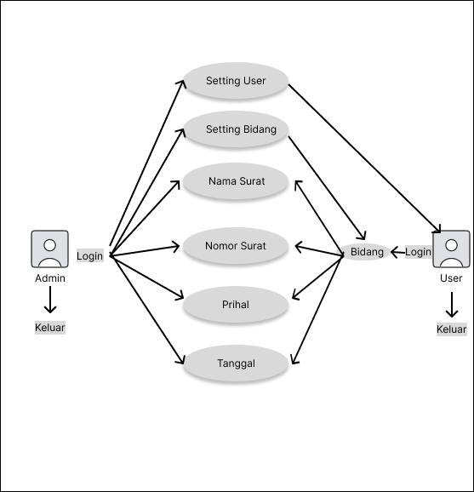

3.2.1.2 *Class* Diagram

Setelah memodelkan sistem utama dengan use case diagram, peneliti menganalisa class-class yang dapat disimpulkan dalam use case diagram. *Class* yang diperoleh dari hasil analisa Aplikasi Surat-menyurat Berbasis *Web* akan disajikan dalam gambar 4.2 berikut ini :

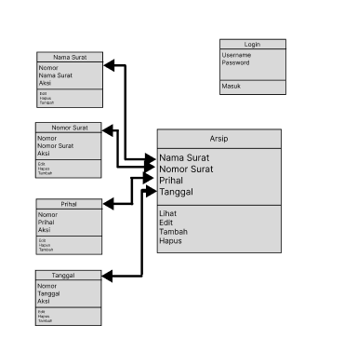

**3.2.1.3 *Activity* Diagram**

*Activity* diagram menggambarkan kondisi sistem Aplikasi Ujian Berbasis *Web Responsive* pada Kantor DPMPTSP Kabupaten Muaro Jambi yang ada baik input maupun output serta diagram ini akan memberi gambaran tentang keseluruhan sistem. Adapun proses aktivitas meliputi :

1. ***Aktivity* Diagram Login Admin dan User**

*Activity* diagram Login admin dan User memberikan gambaran tentang proses aktivitas login admin, pengawas dan siswa dari Aplikasi Surat-menyurat Berbasis *Web* dapat dilihat pada gambar 4.3 berikut:

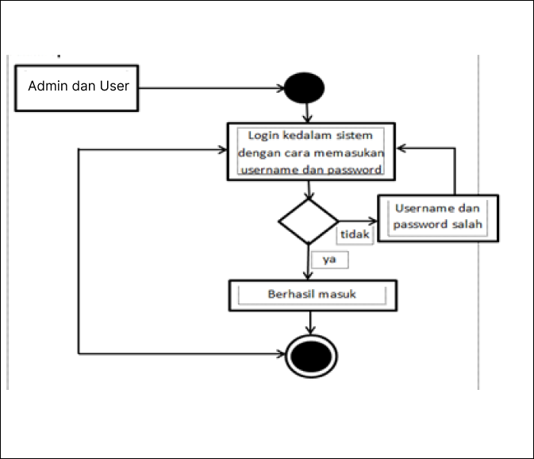

**2. *Aktivity* Diagram Data User**

*Activity* diagram data user memberikan gambaran tentang proses data user dari Aplikasi Surat-menyurat Berbasis *Web* dapat dilihat pada gambar 4.4 berikut :

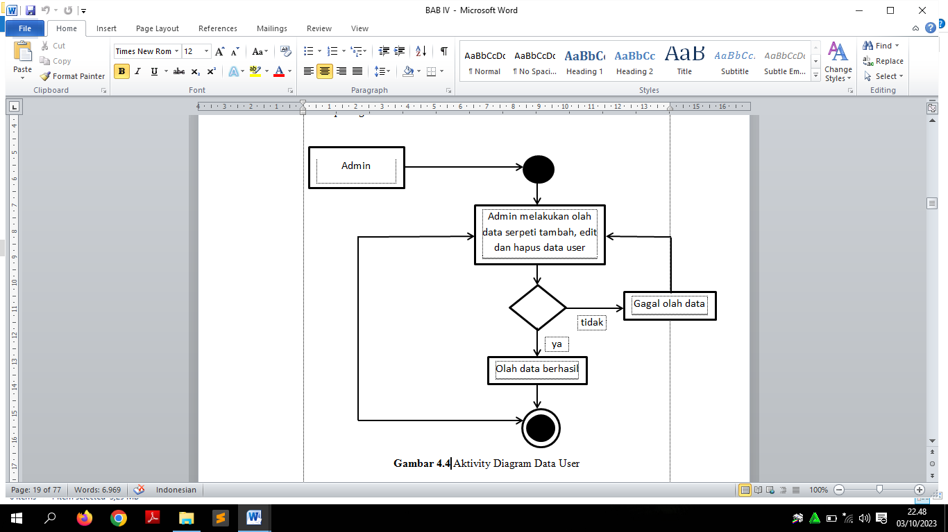

3.2.1.4 **Implementasi**

Implementasi merupakan tahap dilakukan pengkodean hasil dari analisa dan perancangan ke dalam sistem, sehingga akan diketahui apakah sistem yang dibuat telah menghasilkan tujuan yang diinginkan.

**Antarmuka Halaman Login**

Tampilan halaman login pada gambar 5.1, digunakan untuk mengakses ke menu utama, selain itu juga digunakan untuk keamanan dari hal-hal yang tidak diinginkan. Admin atau user mengisi *username* dan *password* sebelum masuk ke menu utama.

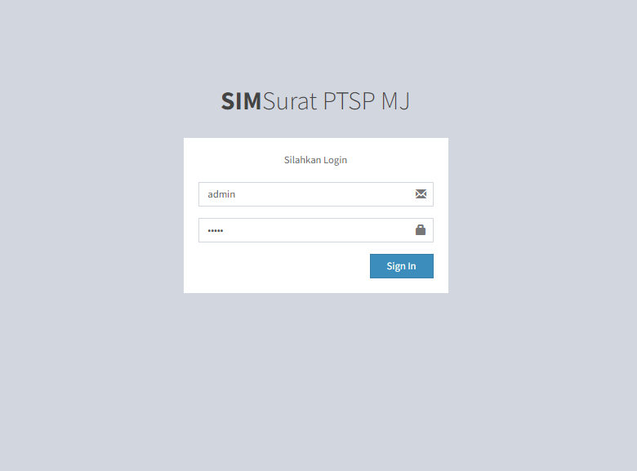

**Tampilan Input Data Surat Masuk**

Tampilan input data surat masuk pada Gambar 5.2 ini berfungsi untuk menambahkan data surat yang masuk ke Kantor DPMPTSP Kabupaten Muaro Jambi.

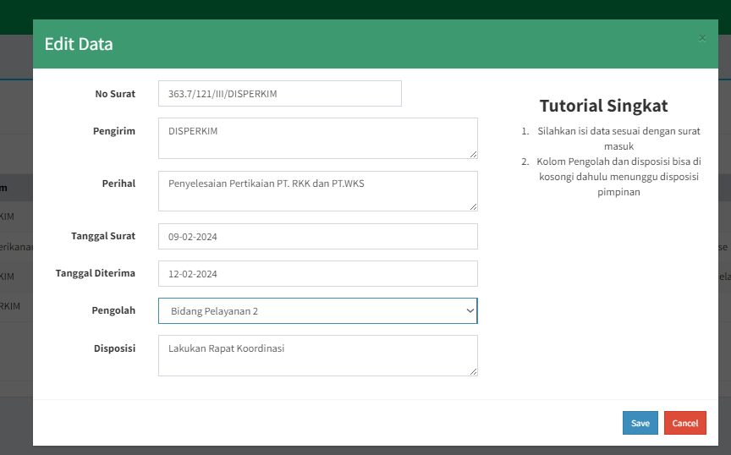

**Tampilan Input Data Surat Keluar**

Tampilan input data surat keluar pada Gambar 5.3 ini berfungsi untuk menambahkan data surat yang keluar dari Kantor DPMPTSP Kabupaten Muaro Jambi.

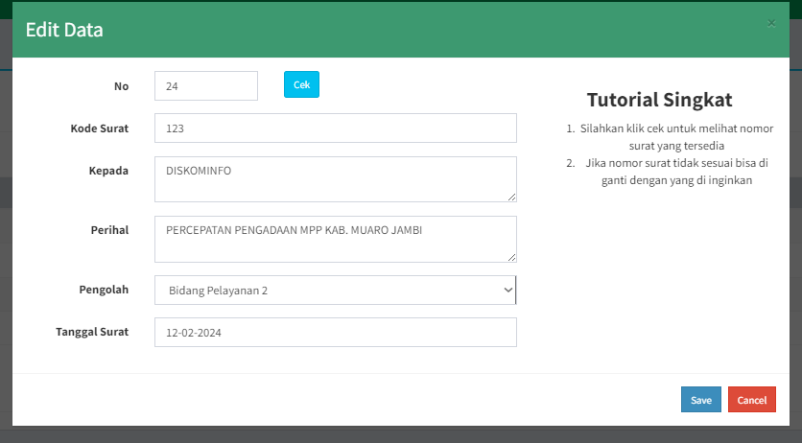

**Tampilan Input Data User**

Tampilan input data user pada Gambar 5.4 ini berfungsi untuk menambahkan data user di aplikasi Kantor DPMPTSP Kabupaten Muaro Jambi.

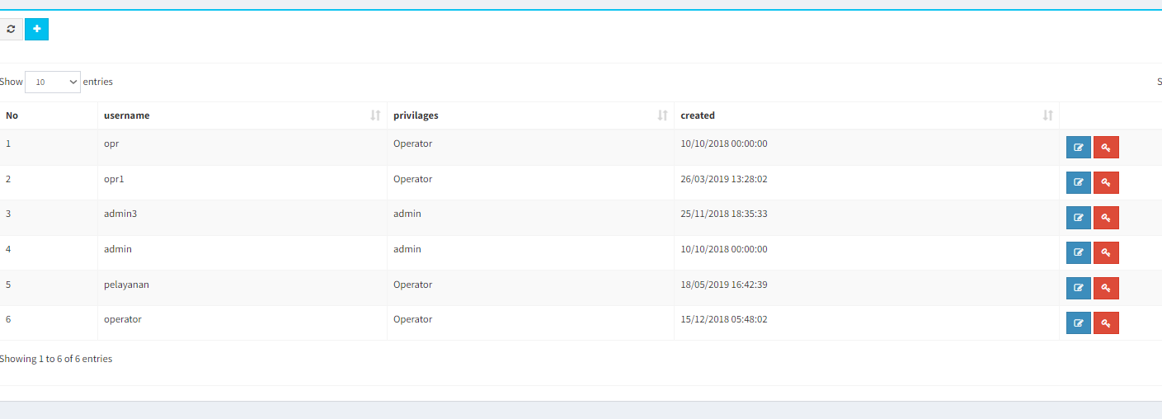

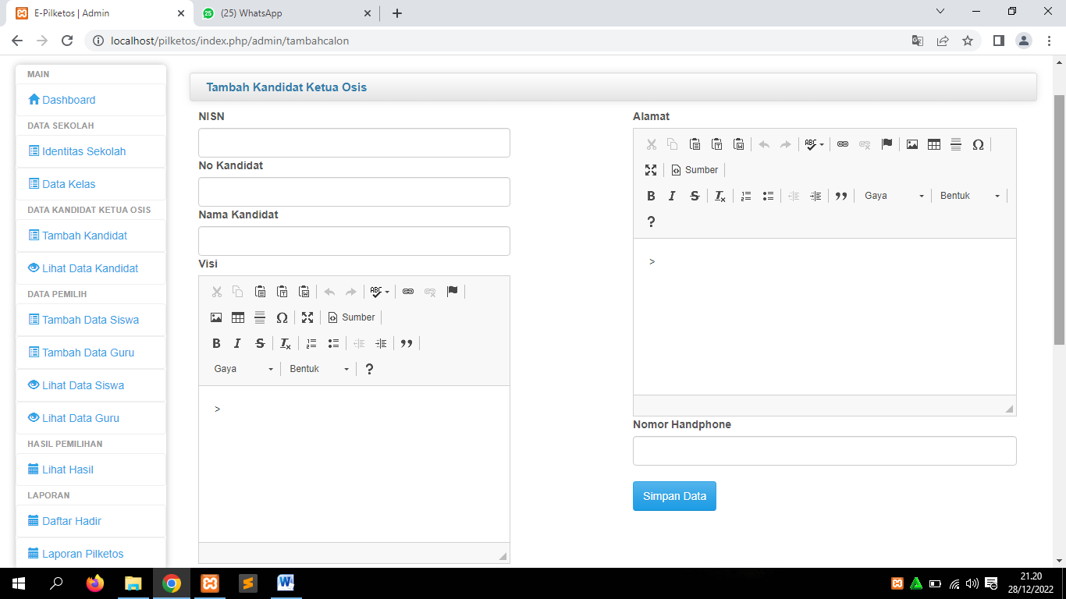

**Tampilan Data Bidang**

Tampilan input data bidang pada Gambar 5.5 ini berfungsi untuk menambahkan, menghapus, mengedit bidang di aplikasi.

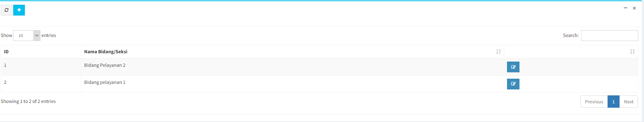

**Antarmuka Output**

**Implementasi Cetak Data Arsip**

Tampilan lihat pada Gambar 5.6 ini berfungsi untuk menampilkan data surat yang akan dicetak dari aplikasi surat-menyurat di Kantor DPMPTSP Kabupaten Muaro Jambi.

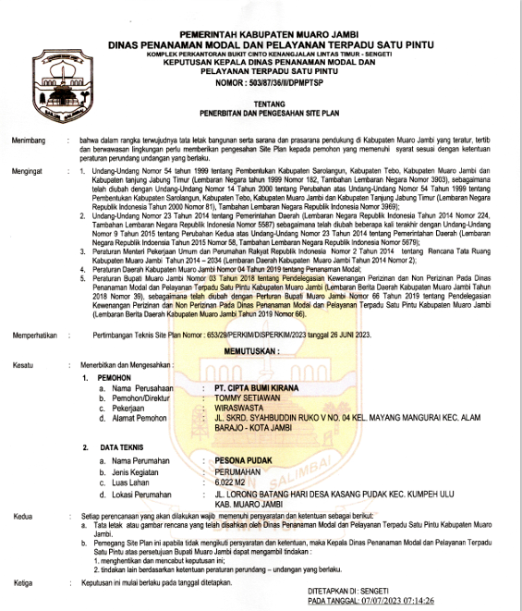

**Implementasi Cetak Laporan Surat Masuk dan Keluar**

Tam Tampilan lihat laporan surat pada Gambar 5.7 ini berfungsi untuk menampilkan data surat yang masuk dan keluar di Kantor DPMPTSP Kabupaten Muaro Jambi.

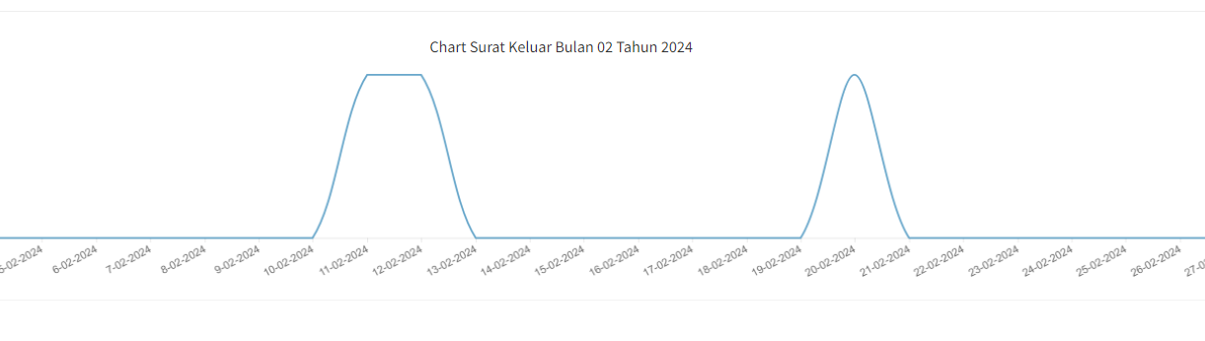

**IV. PENUTUP**

Berdasarkan hasil implementasi diatas, dapat diperoleh beberapa hal yang menjadi kesimpulan dan saran sebegai berikut :

**4.1 Kesimpulan**

Dari Pembahasan-pembahasan pada bab sebelumnya yang telah diuraikan dalam bentuk permasalahan yang terjadi pada Sistem Informasi Surat-menyurat Berbasis Web pada Kantor DPMPTSP Kabupaten Muaro Jambi maka dengan itu penulis mengambil kesimpulan sebagai berikut:

# Sistem Informasi Surat-menyurat Berbasis Web ini di rancang dengan menggunkan tools *Visual Studio Code,* *Databse MYSQL,* dan Bahasa Pemrograman *PHP*.

# Sistem Informasi Surat-menyurat Berbasis Web ini memberikan kemudahan bagi pihak sekolah untuk mengelola data sehingga data yang masuk terdokumentasi dengan baik dan cepat.

# Penyajian arsip pada Kantor DPMPTSP Kabupaten Muaro Jambi ini meliputi surat masuk dan surat keluar.

# Aplikasi yang dirancang memiliki fitur-fitur untuk melakukan pengolahan data baik dari menambah, mengubah, dan menghapus antara lain pengolahan data arsip yang di input.

# Dalam penyebaran informasi secara cepat dan tepat baik dari pengolahan dan pencarian data serta memudahkan dalam pencarian data pada arsip yang diperlukan.

**4.2 Saran**

Walaupun Sistem Informasi Surat-menyurat Berbasis Web dirancang dapat memberikan kemudahan dalam tata kelola arsip di Kantor DPMPTSP Kabupaten Muaro Jambi, namun aplikasi yang dirancang masih jauh dari kata sempurna.

Maka dari penelitian ini ada beberapa saran yang ingin peneliti ungkapkan diantaranya adalah sebagai berikut :

1. Sebelum melakukan implementasi maka harus dilakukan persiapan insfrastruktur seperti menyediakan Komputer/Handphone yang sesuai dengan spesifikasi agar Sistem Informasi Surat-menyurat Berbasis Web dapat dijalankan dengan baik.
2. Sistem keamanan perlu ditingkatkan terutama keamanan untuk login untuk memberikan kenyamanan kepada pihak Kantor DPMPTSP Kabupaten Muaro Jambi.
3. Untuk pengembangan lebih lanjut diharapkan dapat melakukan *back up database* pada sistem dan pengaturan mengenai keamanan jaringan pada aplikasi.
4. Perlu adanya pelatihan dan sosialisasi atau pengajaran kepada orang yang dipersiapkan sebagai admin, agar tidak canggung saat menjalakan aplikasi ini.
5. Sisem informasi surat-menyurat berbasis web ini dapat dikembangkan dengan sistem berbasis android dan penambahan fitur-fitur yang terbaru dan desain yang lebih menarik.

**DAFTAR REFERENSI**

Cecep Abdul Cholik, H 2021, ‘Perkembangan Teknologi Infomasi Komunikasi/ICT Dalam Berbagai Bidang’. *Jurnal Fakultas Teknik Kuningan* Vol 2 No 1, hh. 39-46.

Andraini, Lili, H 2022, ‘Pengelolaan Surat Menyurat Dengan Sistem informasi’. *Jurnal Portal Data* Vol 2 No 1, hh 1-3.

Asyari, Muhammad Rizky, and Siti Ramadhani, H 2021, ‘Sistem Informasi Arsip Surat Menyurat’. *Jurnal Teknologi dan Informasi Bisnis ISSN*  Vol 3 No 1, hh 2-8.

Winanjar, Jajang, and Deffy Susanti, H 2021 ‘Rancang Bangun Sistem Informasi Administrasi desa Berbasis Web Menggunakan PHP Dan MySQL’.  *Prosiding Snast* Vol 7 No 1, hh 97-105.

Krisbiantoro, M.Kom, Prih Diantono Abda’u, M.Kom, H 2021, ‘Dasar Pemrograman Web Dengan Bahasa HTML, PHP, dan Database MySQL’. *Jurnal* *Pemograman Web* Vol 1 No 1, hh 79-120.

Diana, M. M Anwar, Rico Sandyca N, I Gede Susrama M.D. H 2019, ‘Analisis Perancangan Sistem Informasi Pengarsipan Dan Disposisi Surat Berbasis Chronological Filling System’. *Jurnal Sistem Informasi* Vol 1 No 1, hh 27-32.

Saifudin, Saifudin, and Adi Yudin Setiaji, H 2019 ‘Sistem Informasi Arsip Surat (Sinau) Berbasis Web Pada Kantor Desa Karangsalam Kecamatan Baturraden’.  *Jurnal Sains dan Manajemen* Vol 7 No 2, hh 15-21.

Julianto S, Setiawan S, 2019, “*Perancangan Sistem Informasi Pemesanan Tiket Bus Pada Po. Handoyo Berbasis Online*” Vol. 3, No. 2, hh 12-25.

Praptiningsih & Harahap, 2023, “*Sistem Informasi Akuntansi Dalam Pengelolaan Anggaram Pendapatan Dan Belanja Desa”* edk 1, PT. Pena Persada Kerta Utama, Jawa Tengah.

Kristanto, 2018, “*Perancang sistem inforrmasi dan aplikasi”* Penerbit Gava Media, Yogyakarta.

Rusdiana, 2021, “*Sistem Informasi Manajemen Pendidikan”* edk 1, Bandung.

Sri Y, A, Sitti S, Muhammad S, T, 2020, “*Sistem Monitoring Praktik Kerja Lapangan Berbasis Web di SMK Negeri 1 Suwawa*” Vol. 1, No. 1, hh 40-45.

Sugianto, G, Rahajeng, E & Rachmat, Z 2022, “*Manajemen Sistem Informasi*. edk 1, PT. Global Eksekutif Teknologi, Padang Sumatera Barat.

Hamalik, Catur & Prtama dkk, 2022, “*Kiat Sukses Melaksanakan Praktek Kerja Lapangan Dimasa Pandemi Covid-19*” Pascal Book, Tanggerang Selatan.

Ghea P, S, Nopri Y, A, Army T, V, 2019, “*Sistem Informasi Praktik Kerja Industri Berbasis Web Menggunakan Framework Code Igniter”* Vol. 1, No. 1, hh 29-36.

Gani A, Bagye W, 2018, “*Sistem Informasi Praktik Kerja Industri Pada SMK Islam Sirajul Huda Paok Dandak. MISI (Jurnal Manajemen Informatika & Sistem Informasi*)” hh 52-56.

Hendra N, P, 2018, “*Implementasi Diagram UML (Unified Modelling Language) dalam Perancangan Aplikasi Data Pasien Rawat Inap pada Puskesmas Lubuk Buaya”* Vol. 2, No. 2, hh 67-77.